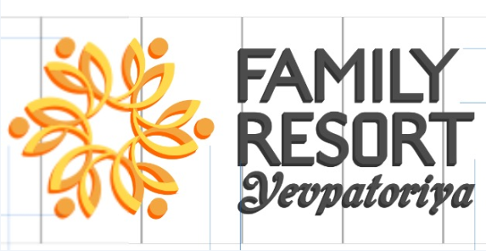
Медицинский Центр
«Family Resort»
Член Ассоциации реабилитологов России при Управлении делами президента РФ.
В настоящее время в Медицинском Центре «Family Resort» разработано более десяти лечебных и диагностических программ, объединённых в основные группы по заболеваниям. Продолжительность выполнения большинства программ от 14 до 24 дней.
Лечебные программы включают в себя следующие факторы:
- лечебное питание
- лечебную физкультуру( в зале на доске Евминова, дозированная ходьба, групповые и индивидуальные занятия)
- массаж ( классический, сегментарный, спортивный, антицеллюлитный )
-физиолечение ( магнитотерапия на матрацах «Целикамед пр. Германия, электрофорезы, СМТ, лазеролечение и т.д.)
- грязелечение – уникальными Сакскими грязями ( противопоказания – острые воспалительные процессы, туберкулёз, онкозаболевания, наклонность к кровотечениям, эпилепсия и т.д.)
Эффективность лечения Сакскими грязями: женское бесплодие – 44%, ревматизм- 67%, неврология – 69%, заболевания костно-мышечной системы – 76%, заболевания мужской половой сферы – 96%, кожные заболевания – 99%, гинекологические заболевания – 99.1%
- соляная комната (Евпаторийское месторождение морской розовой соли с морскими водорослями) – лечение заболевания органов дыхания, кожи, сердечно-сосудистой системы, опорно-двигательного аппарата. Эффективность 85-95%
- ингаляции с морской водой, рапой – профилактика и лечение заболеваний дыхательной системы.
- гирудотерапия – лечение пиявками (гинекологические, сосудистые, эндокринные заболевания и т.д.)
Другие лечебные факторы и процедуры:
- ароматерапия, рефлексотерапия, кислородный коктейль, фиточаи, массаж лица, бальнеологическое лечение- ванны ( рапные, йодо-бромные, морские, лекарственные), гинекологические орошения.
Консультации специалистов: гинеколога, уролога, невролога, ортопеда-травматолога, физиотерапевта, отоларинголога, педиатра-терапевта.
Консультация профессоров ведущих клиник города Москвы.
Результатом проведения лечебных и диагностических программ, включающих в себя вышеизложенные процедуры по урологии, гинекологии, отоларингологии, педиатрии и терапии, неврологии, ортопедии-травматологии, дерматологии, является эффективное восстановительное лечение, позволяющее улучшить не только состояние пациента, но и восстановить работоспособность человека.
Летний период
Лечебные программы для летних процедур включают (оздоровительные):
- Морские купания .
- Талассотерапия.
- Климатолечение.
- Соляная комната ( лечение дыхательной системы, опорно – двигательной системы, кожи, сердечно-сосудистой системы)- эффективность 85-95% 6-8 процедур.
- Ингаляторий – профилактика и лечение заболевания дыхательной системы 6-8 процедур.
- Ароматерапия - 6-8 процедур ( профилактика вегето-сосудистых дистоний, неврозов, заболеваний дыхательной системы)
- ЛФК.
- Физиолечение ( СМТ, электрофорезы, лазеролечение и т.д.) – 6-8 процедур.
Зимний период
Лечение заболеваний дыхательной системы, костно-мышечной системы, урологии, гинекологии, лор органов.
- Консультация терапевта, педиатра -2-3 раза.
- Консультация профильных специалистов ( уролога, гинеколога, пульмонолога, невролога и т.д.) – 2 раза.
- Общий анализ крови – 1 раз.
- Общий анализ мочи – 1 раз.
- Кровь на сахар – 1 раз.
- Холестерин крови – 1раз.
- ЭКГ.
- Грязевые аппликации – 6-8 процедур.
- Ванны ( лекарственные, йодо-бромные, морские, рапные) 6-8 процедур.
- Ингаляции с рапой, лечебными травами – 6-8 процедур.
- Ароматерапия - 8 процедур.
- Соляная комната – 8 процедур.
- Физиолечение ( СМТ, электрофорезы, гальваногрязи и т.д.) – 2 процедуры через день – 8 процедур.
- Лечебная физкультура – 8-10 процедур.
- Лечебный массаж – 8-10 процедур.
Дополнительные бесплатные процедуры:
Кислородный коктейль – 6 раз.
Фиточай – 6 раз
Бонус: Массаж лица – 2 раза, Грязевая маска на лицо – 3 раза.

